Әтнәдә урак финишка якынлаша
28.08.2015
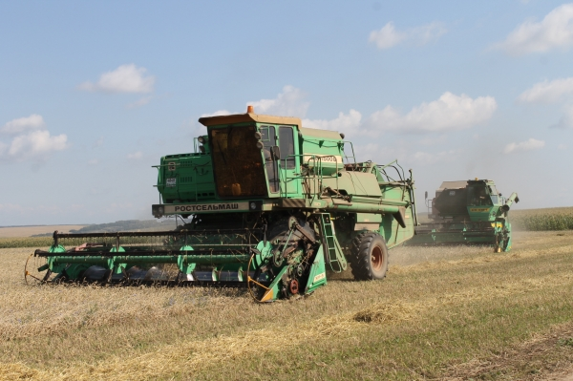
Әтнәдә 28 августкатиешлегә карата тагын 12 % мәйданнардагынаурып-җыясыкалды. Соңгыкөнне 10 % мәйданнардабөртеклесуктыруныкүзаллаганхәлдә, буинде әллә ни күптүгел.
Уңышыбызкуанырлык! 20,2 мең гектар җирдән 55,2 мең тонна бөртеклесуктырыпалынды. Алдагыкөннегенә 5,1 мең тонна тәшкилитте. Нәтиҗәдә, райондабергектардансуктырыпалганбөртеклеләркүләме 31 центнер булды. Республикадаиңзуркүрсәткечләрнеңберсебу!
Шагыйрьәйтмешли: "Ераккалмыйинде..."

Алдан сойлэшкэнчэстатьяныкуяроченрусчабашлангычы:
На 28 августа в Атнинском районе уборка завершена на 88 % посевных площадей. По району намолочено 55,2 тыс. тонн зерна, средняя урожайность составляет 31 центнер с гектара.

